שם: _____________________
כיתה: ___________________
בהצלחה!

מבחן בהיסטוריה
נאורות, סוציאליזם ולאומיות
- חלק א': שאלות ידע
עני על 3 מתוך 5 שאלות (60 נק')
- הוגי הדעות של הנאורות שאפו לעצב מחדש את דמות האדם ולשנות את פני החברה .
- הציגי שני מאפיינים של הנאורות.
- הסבירי את השפעתו של מאפיין אחד שהצגת על אחד מבין שני האירועים ההיסטוריים
הבאים: המהפכה האמריקאית או המהפכה הצרפתית.
- א. מהם סדרי החברה אותם רוצים הקומוניסטים לנתץ? (סוציאליזם מהפכני)
ב. הסבירי כיצד על פי מרקס ואנגלס הקומוניזם (הסוציאליזם המהפכני) יפתור את בעיית המעמדות.
- א. הסבירי מהי הגישה הסוציאל-דמוקרטית ומדוע התפתחה.
ב. כתבי שני הבדלים בין הגישה הסוציאל דמוקרטית ובין הקומוניזם.
- במאה ה-19 התפתחו באירופה דגמי לאומיות שונים.
א. הסבירי מהי לאומיות אתנית ומהי לאומיות ליברלית-אזרחית.
ב. בחרי באחד הדגמים, הסבירי שני גורמים להתפתחותו, והציגי כיצד הוא בא לידי ביטוי באחת ממדינות אירופה.
- א. הציגי שני דגמים של הלאומיות, והתייחסי להבדל ביניהם בשתי נקודות עיקריות.
ב. באיזה מדגמי הלאומיות יהיה נוח יותר ליהודים כמיעוטים לחיות? נמקי.

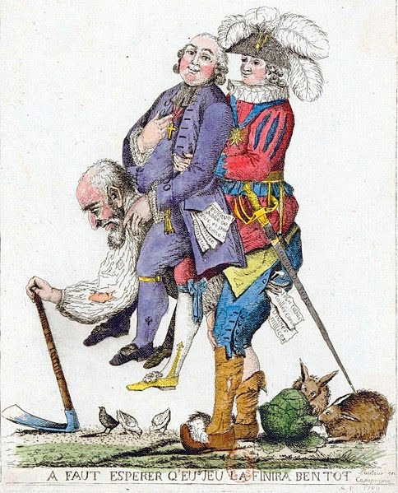
- חלק ב': ניתוח מקור חזותי [15 נקודות]
- לפניך קריקטורה בשם: "המשחק צריך להסתיים בקרוב" . התבונני בה ועני על השאלות.
- כתבי מהי הבעיה אותה מתאר הצייר בקריקטורה? מה מייצגות הדמויות בתמונה? בתשובתך התייחסי גם לשם הציור
- הסבירי כיצד ניסו בצרפת לתקן את הבעיה המתוארת בקריקטורה.

חלק ג': ניתוח מקור מילולי
עני על אחת משאלות 7 – 8 [15 נק']

- לפניך קטע , קראי אותו ועני על השאלות אחריו:

" למושג "המון" דבקו במרוצת השנים שתי משמעויות מנוגדות – שלילית וחיובית. המשמעות השלילית, אשר נובעת מנוקדת המבט של בני המעמד הגבוה על המושג, התגבשה במאה הקודמת. נקודת מבט זו רואה בהמון אספסוף פרוע, חסר ערכי תרבות, תבונה ורציונליות, אנשים חסרי יכולת וכישרון. במשמעות החיובית, הדמוקרטית רואים בעין יפה את השוויוניות המתפשטת והולכת, זאת הגישה הנוחה של רבבות להליכי הכרעה פוליטיים. ואולם גם תפיסה זו אינה מתעלמת מן הסכנות הטמונות בעוצמה הנתונה בידי ההמונים. ההיסטוריה מוכיחה ששליט יכול בכוח אישיותו לסחוף אחריו את ההמון ולהחדיר בו רעיונות ואידאולוגיות שאינם רצויים. "
( דן כספי, תקשורת המונים).
א. מהי המשמעות השלילית של חברת ההמונים ומה המשמעות החיובית שלה על פי הנאמר בקטע ?
ב. איזה מעמד קבע את המשמעות השלילית על פי הקטע ואיזה מעמד קבע לדעתך, את המשמעות החיובית ? נמקי.
ג. מהי הסכנה שיש בחברת ההמונים על פי הקטע ?

- לפניך קטע , קראי אותו ועני על השאלות אחריו:
"ההשכלה פירושה יציאתו של אדם ממצב של קטינות שהוא עצמו גרמה. משמע שהאדם איננו מסוגל להשתמש בשכלו בלא הדרכה של מישהו אחר.
קטינות זו נגרמת באשמתו, וסיבתה איננה חוסר שכל, אלא חוסר החלטה ואומץ להשתמש בו בלא הדרכה של מישהו אחר... העז לדעת ! אזור אומץ להשתמש בשכלך שלך ! זוהי איפוא סיסמתה של ההשכלה ."
(עמנואל קאנט)
- לדעת קאנט הנאורות היא "יציאה ממצב של קטינות". הסבירי את דבריו במילים שלך.
- מהי הסיסמא של הנאורות לפי קאנט?
- מדוע נדרש להוגי הנאורות ובני זמנם אומץ להשתמש בשכלם ולהעז לדעת?

- חלק ד': שאלות חשיבה
עני על אחת משאלות 9-10 [10 נקודות]

- לדעתך, מהי הדרך הטובה ביותר להשגת שוויון כלכלי וצדק חברתי – המרקסיסטית (סוציאליזם מהפכני) או הסוציאל דמוקרטית? נמקי.
- איזה ערך מתוך ערכי הנאורות הכי חשוב בעינייך? נמקי את דעתך.

